Cách cài đặt sớm Android 12 Developer Preview
Google vừa phát hành bản cập nhật tiếp theo của hệ điều hành dành cho thiết bị di động của hãng, tên gọi Android 12. Đây là bản Developer Preview dành cho các nhà phát triển ứng dụng, nhưng bạn vẫn có thể cài đặt và trải nghiệm sớm nó, nếu muốn.
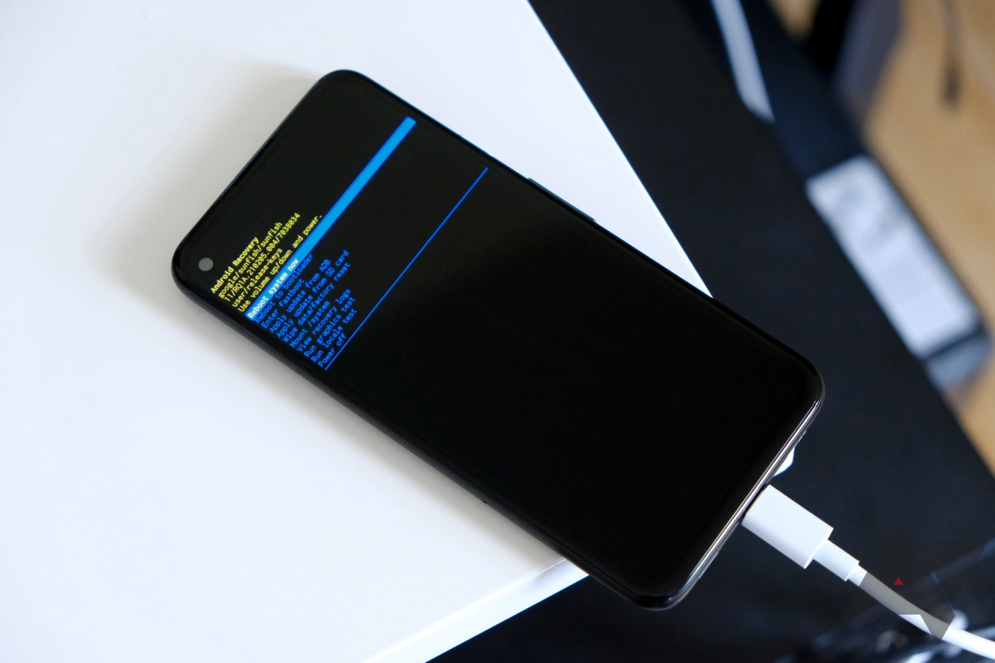
Developer Preview là bản cập nhật dành cho các nhà phát triển ứng dụng, cho phép họ trải nghiệm sớm các tính năng sắp ra mắt chính thức của hệ điều hành Android để họ có thể phát triển ứng dụng mới hoặc cập nhật ứng dụng hiện có sao cho nó tương thích tốt nhất với phiên bản mới nhất của hệ điều hành này.
Bản cập nhật Android 12 bao gồm rất nhiều cải tiến và tính năng mới như: cho phép chèn chữ và biểu tượng cảm xúc vào ảnh chụp màn hình, chụp ảnh màn hình toàn trang (scrolling screenshot), giới thiệu biểu tượng thông báo mới và lớn hơn, bổ sung tùy chọn Double-Tap (tương tự Back Tap của iPhone), chế độ một tay (one-handed mode) cũng tương tự chế độ một tay của iPhone, khả năng chia sẻ mật khẩu WiFi cho các thiết bị ở gần, bổ sung công tắc quyền riêng tư camera và micro, và rất nhiều tính năng khác.
Dự kiến, Google sẽ phát hành phiên bản Android 12 beta vào cuối năm 2021. Tuy nhiên, nếu bạn không muốn chờ cho đến lúc đó, bạn có thể cài đặt sớm Android 12 Developer Preview ngay từ hôm nay. Sau đây là hướng dẫn chi tiết cách thực hiện.
Lưu ý: Như đã nói trên, Android 12 Developer Preview là phiên bản dành cho nhà phát triển nhằm mục đích thử nghiệm và phát triển. Nó vẫn chưa ổn định và còn tồn tại rất nhiều lỗi. Bởi vậy, chúng tôi không khuyến khích bạn cài đặt phiên bản này, nhất là đối với thiết bị bạn sử dụng hàng ngày.
Ngoài ra, bạn cần sao lưu mọi dữ liệu quan trọng trước khi cài đặt phiên bản mới nhất của Android.
Có nhiều cách cài đặt Android 12 Developer Preview vào thiết bị Pixel, nhưng Google khuyến khích người dùng sử dụng tiện ích Android Flash Tool. Bài viết cũng sẽ hướng dẫn bạn cài đặt Android 12 Developer Preview theo cách này.
Các thiết bị tương thích với Android 12 Developer Preview:
Bản cập nhật Android 12 Developer Preview hiện chỉ tương thích với các thiết bị Pixel của Google bao gồm:
- Pixel 3 và 3 XL
- Pixel 3a và 3a XL
- Pixel 4 và 4 XL
- Pixel 4a và 4a (5G)
- Pixel 5

Chuẩn bị:
Trước khi thực hiện, bạn cần kích hoạt những cài đặt dưới đây:
Cài đặt 1: Kích hoạt trình đơn Developer Options
Để kích hoạt trình đơn Developer Options, bạn cần bấm lên mục Build Number bảy lần liên tiếp. Bạn có thể tìm mục Build Number bằng cách truy cập vào Settings > About Phone > Build Number (đối với Android 9 trở lên, Android 7 và các phiên bản cũ hơn) hoặc Settings > System > About Phone > Build Number (đối với Android 8).
Cài đặt 2: Kích hoạt USB Debugging
Để kích hoạt USB Debugging, bạn chỉ cần bật công tắc USB Debugging bên trong trình đơn Developer Options. Bạn có thể truy cập vào tùy chọn USB Debugging theo đường dẫn như sau:
- Đối với Android 9 trở lên, bạn vào Settings > System > Advanced > Developer Options > USB Debugging.
- Đối với Android 8, bạn vào Settings > System > Developer Options > USB Debugging.
- Đối với Android 7 và các phiên bản cũ hơn, bạn vào Settings > Developer Options > USB Debugging.
Cài đặt 3: Kích hoạt OEM Unlocking
Tương tự để kích hoạt OEM Unlocking, bạn cũng truy cập vào trình đơn Developer Options và bật công tắc nằm bên cạnh tùy chọn OEM Unlocking. Cách truy cập tùy chọn OEM Unlocking chi tiết như sau:
- Đối với Android 9 và mới hơn, bạn vào Settings > System > Advanced > Developer Options > OEM Unlocking.
- Đối với Android 8, bạn vào Settings > System > Developer Options > OEM Unlocking.
- Đối với Android 7 và các phiên bản cũ hơn, bạn cần vào Settings > Developer Options > OEM Unlocking.
Nếu bạn thấy tùy chọn OEM Unlocking bị mờ kèm thông báo “Bootloader is already unlocked” hoặc “is already toggle on”, bạn có thể bỏ qua bước này. Trường hợp, bạn không thể bật tùy chọn OEM Unlocking, hãy chắc chắn thiết bị đã được kết nối Internet hoặc kiểm tra theo hướng dẫn tại đây.
Sau khi hoàn thành các bước cài đặt kể trên, nếu bạn sử dụng máy tính Windows, bạn cần tải và cài đặt phần mềm bổ sung (Android USB driver) để kết nối với thiết bị từ địa chỉ tại đây.
Cài đặt Android 12 Developer Preview
Sau khi hoàn thành các bước chuẩn bị, bạn có thể cài đặt Android 12 Developer Preview theo hướng dẫn sau:
Bước 1: Truy cập vào trang web https://flash.android.com/preview/dp1 và bấm nút Get Started.
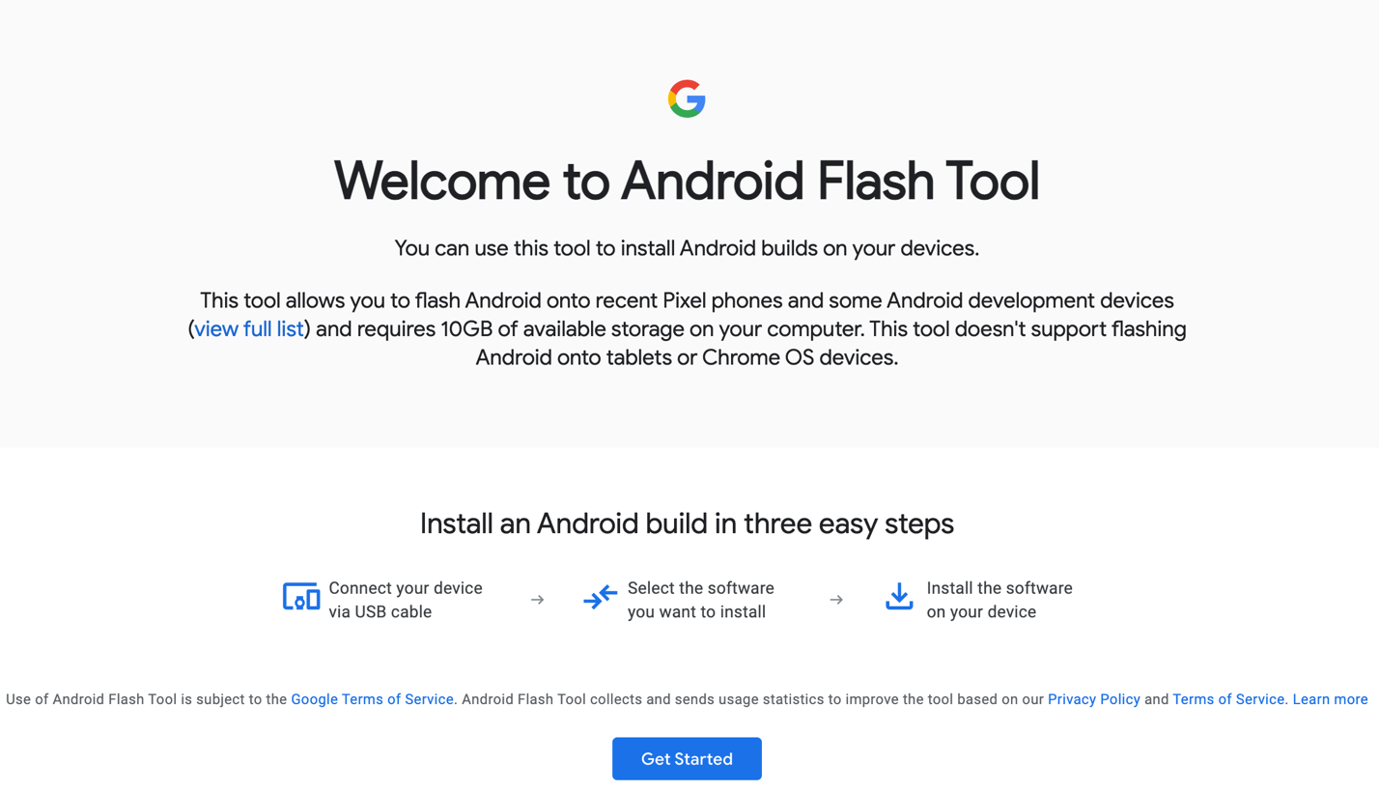
Bước 2: Kết nối smartphone Pixel vào máy tính.
Bước 3: Bấm nút Add New Device, sau đó chọn model thiết bị, và bấm nút Connect.
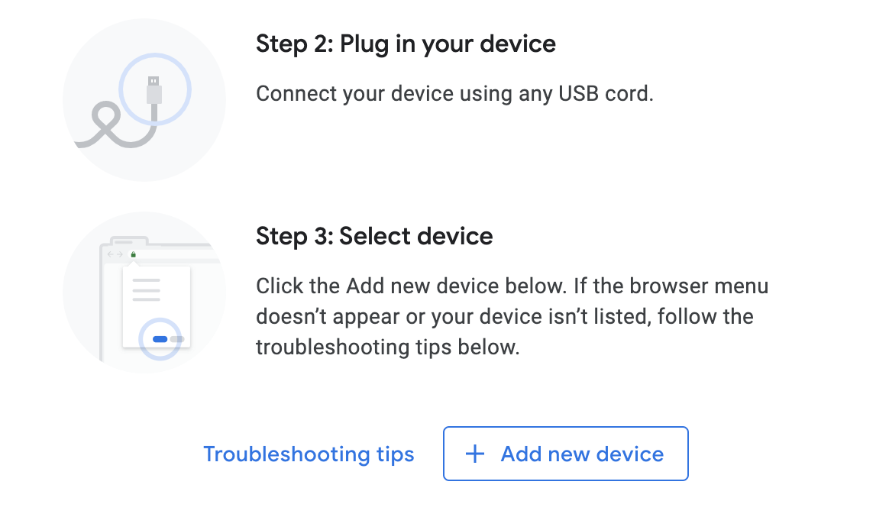
Bước 4: Chọn thiết bị bạn vừa kết nối.
Bước 5: Chọn bản cập nhật Developer Preview từ danh sách hiện ra.
Bước 6: Bấm nút Install và đợi trong giây lát.
Bước 7: Khi quá trình cài đặt Android 12 Developer Preview hoàn tất, bạn cần khởi động lại thiết bị.
Kể từ bây giờ, bạn đã có thể trải nghiệm các tính năng mới nhất của Android 12.
Ca Tiếu/Bành Lê
https://www.gadgetsnow.com/how-to/how-to-install-android-12-developer-preview-right-now/articleshow/81110086.cms

